**Componentes padre e hijo comunicación por medio de input y output.**

El componente padres es Landing-pages y el componete hijo es listado-peliculas. Se oberva como el componete padre pasa información al componete hijo por input en [peliculas] el cual lo carga de información y como el hijo pasa información al padre por (borrador)

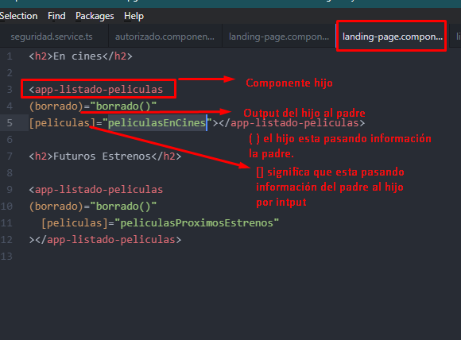

En el componente padres se define peliculaEnCines que trae los datos de cines desde la base de datos a través del servicio peliculaSevices.obtenerLanginPage y este carga la variable peliculaEnCines con cines, que se pasa al componente hijo

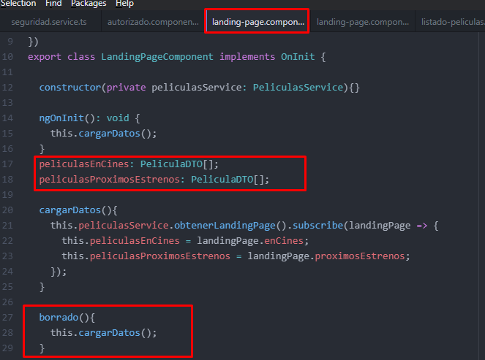

El componente hijo se defino los input y output para la comunicación entre padre e hijo.

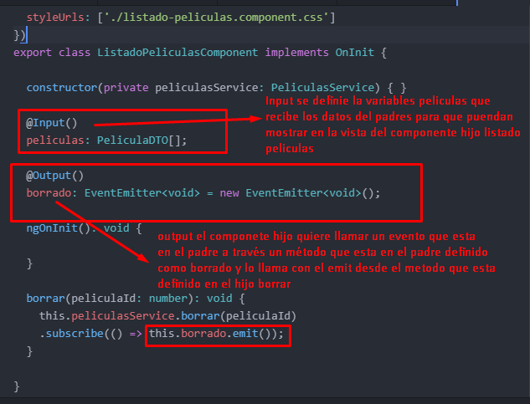

El la vista del componente hijo lista-peliculas se observa como se muestra la información que es pasada por el padre y como el hijo llama al método barrar que a su vez llama al método del padre borrado.

